UNIVERSIDADE ESTADUAL DE MONTES CLAROS
CENTRO DE CIÊNCIAS EXATAS E TECNOLÓGICAS – CCET

ALGORITMOS DE ORDENAÇÃO

Montes Claros, Minas Gerais
Abril de 2012
Patrick Pierre Fernandes Ferreira
Luciano Antunes Rocha

ALGORITMOS DE ORDENAÇÃO

Trabalho apresentado ao professor Renato Cota, como parte das exigências para avaliação da disciplina de Algoritmos e programação II, 2º período.

Montes Claros – MG
Abril/2012
Introdução
Algumas das grandes dificuldades em se trabalhar com quantidades muito grandes de informações é encontrada quando se deseja acessá-las. Se os dados simplesmente forem armazenados sem uma sequência, o algoritmo de busca responsável por encontrar o dado desejado poderia demorar um tempo enorme, inviabilizando completamente o processo. Neste ponto surge a necessidade de que esses dados sejam pré-ordenados, para que se possa assim facilitar o acesso a essas informações.

A partir da necessidade de ordenar automaticamente quantidades de dados cada vez maiores, inúmeros algoritmos vem sendo desenvolvidos. As principais diferenças – ou as mais notáveis – entre esses algoritmos são quando nos referimos à lógica de programação, tempo de execução, quantidade de comparações e trocas de dados.

O objetivo deste trabalho é demonstrar o funcionamento e tempo de execução dos principais algoritmos de ordenação utilizados, demonstrando suas diferenças, defeitos, qualidades e modo de funcionamento.

Implementação

O objetivo do trabalho, como já foi descrito, é desenvolver um programa que ordene (de forma crescente e decrescente) seqüências de 500, 5.000 e 50.000 números aleatórios utilizando métodos de ordenação já conhecidos, para comparação de tempo de execução, número de trocas e número de comparações.

Basicamente, foram utilizados alguns recursos da biblioteca time.h, para podermos calcular o tempo de execução, limits.h para alguns recursos necessários no HeapSort e as demais bibliotecas comumente utilizadas (stdio.h, conio.h e stdlib.h). Foram utilizados também dois vetores ao invés de somente um, para possibilitar executar todos os testes com uma única sequência. Neste caso, o vetor vet ficaria sendo o vetor em que iríamos executar as ordenações, e o vetor pri o vetor que serviria para salvarmos os dados inicialmente colocados aleatoriamente.

O exemplo abaixo mostra a estrutura básica criada para chamar cada função:
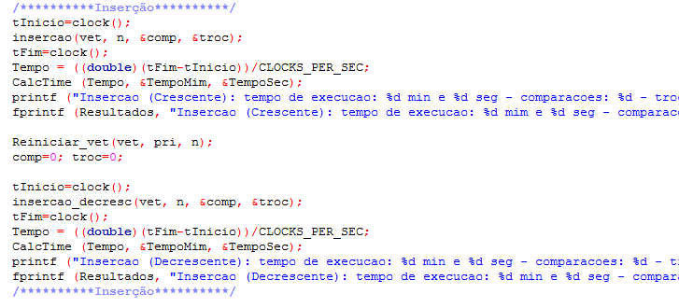

Primeiramente, antes da execução da função, é gravado em um “tInicio” o estado inicial do clock e então chamada a função. Logo após o termino, uma outra variável “tFim” salva o clock final do processo. A operação a ser realizada então é simples: é só encontrar a diferença dos estados dos clocks e dividirmos pela quantidade de clocks realizados por segundo, o resultado apresentado estará em segundos. Assim, entramos em outra função criada para calcular o tempo total em minutos – segundos:
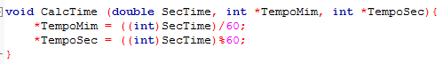
Depois do tempo calculado e impresso na tela, é chamada a função “Reiniciar_vet”, que é responsável por voltar o vetor vet ao estado inicial (salvo anteriormente em um outro vetor denominado pri):

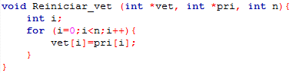

Estudo de complexidade

Primeiramente serão apresentados as informações sobre o funcionamento de todos os algoritmos de ordenação utilizados no trabalho.

Inserção:

Este algoritmo de ordenação é preferencialmente utilizado quando o arquivo já está parcialmente ordenado. Seu funcionamento é simples: ele trabalha verificando todos os itens anteriores a “i-ésima” casa do vetor. Neste caso, essa variável iniciaria com o valor “0”, por estarmos lidando com um vetor. A partir daí, o valor dessa “i-ésima” casa seria salva em uma variável auxiliar, uma outra variável “j” receberia o valor desse “i” decrescido de 1 e a ultima casa do vetor – neste caso “n+1”, aqui chamado de “sentinela”, pois n representaria a quantidade de números a serem ordenados, e no caso para ordenação de 50.000 números não seria possível - receberia o valor auxiliar. A partir daí começariam as verificações para que se pudesse ordenar o vetor. O algoritmo irá verificar o valor da posição vet[0], ao final, o i seria acrescido de um e o processo se reiniciaria. Desse modo, o algoritmo irá verificar os valores do vetor e já os inserir na posição correta em relação aos dados já verificados, da seguinte maneira:

0 | 1 | 2 | 3 | 4 | 5 | 6 | 7 | 8 | 9
8 | 2 | 1 | 4 | 3 | 9 | 0 | 5 | 7 | 6
2 | 8 | 1 | 4 | 3 | 9 | 0 | 5 | 7 | 6
1 | 2 | 8 | 4 | 3 | 9 | 0 | 5 | 7 | 6
1 | 2 | 4 | 8 | 3 | 9 | 0 | 5 | 7 | 6
1 | 2 | 3 | 4 | 8 | 9 | 0 | 5 | 7 | 6
1 | 2 | 3 | 4 | 8 | 9 | 0 | 5 | 7 | 6
0 | 1 | 2 | 3 | 4 | 8 | 9 | 5 | 7 | 6
0 | 1 | 2 | 3 | 4 | 5 | 8 | 9 | 7 | 6
0 | 1 | 2 | 3 | 4 | 5 | 7 | 8 | 9 | 6
0 | 1 | 2 | 3 | 4 | 5 | 6 | 7 | 8 | 9

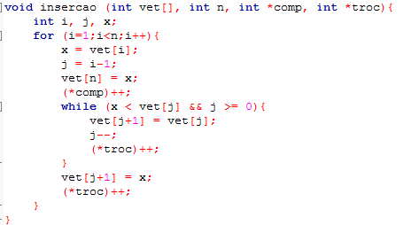
Sendo assim, podemos dizer que o algoritmo de ordenação por inserção pode ser considerado um algoritmo O(n²). Percebemos isso quando notamos que ele possui dois loops, um dentro do outro, fazendo com que o processo de comparação se repita n*n vezes, mas possui a vantagem de ser um algoritmo estável, deixando prevalecer a ordem de entrada de dados com chaves iguais. Seu pior caso ocorre quando os dados estão ordenados em ordem decrescente - O(n²), e seu melhor caso quando eles já estão ordenados – O(1).

Seleção:

Uma das grandes vantagens de algoritmos de ordenação por seleção é sua facilidade de implementação, apesar de serem instáveis. A idéia deste lembra um pouco os algoritmos de inserção em alguns pontos, mas aqui o algoritmo procurará o menor valor do vetor e o trocará de lugar com o primeiro, depois procurará o segundo menor valor do vetor e o trocará de lugar com o segundo, e assim sucessivamente até que a “i-ésima” casa do vetor seja a última (podemos dizer i=n-1 ou i<n, neste caso).
0 | 1 | 2 | 3 | 4 | 5 | 6 | 7 | 8 | 9
8 | 2 | 1 | 4 | 3 | 9 | 0 | 5 | 7 | 6
0 | 2 | 1 | 4 | 3 | 9 | 8 | 5 | 7 | 6
0 | 1 | 2 | 4 | 3 | 9 | 8 | 5 | 7 | 6
0 | 1 | 2 | 3 | 4 | 9 | 8 | 5 | 7 | 6
0 | 1 | 2 | 3 | 4 | 5 | 8 | 9 | 7 | 6
0 | 1 | 2 | 3 | 4 | 5 | 6 | 9 | 7 | 8
0 | 1 | 2 | 3 | 4 | 5 | 6 | 7 | 9 | 8
0 | 1 | 2 | 3 | 4 | 5 | 6 | 7 | 8 | 9

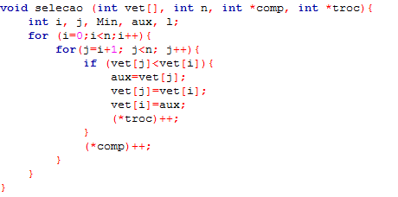
Assim como o algoritmo de ordenação por inserção, o seleção possui ordem de complexidade O(n²). Não possui melhor ou pior caso, pois sempre compara o item selecionado com todos os demais e não é estável, inviabilizando sua utilização.

Shellsort:

Proposto por Shell, o “Shellsort” pode ser visto como uma extensão dos algoritmos de ordenação por seleção. A idéia é verificar o primeiro número da sequência e compará-lo ao “h-ésimo”, se este for menor, eles são trocados. Para encontrar o valor de “h” no inicio do algoritmo é utilizado a formula recursiva de: h=h*3+1 || h<n. Esse valor é então dividido por 3, e começasse a verificação.
0 | 1 | 2 | 3 | 4 | 5 | 6 | 7 | 8 | 9
8 | 2 | 1 | 4 | 3 | 9 | 0 | 5 | 7 | 6
3 | 2 | 1 | 4 | 8 | 9 | 0 | 5 | 7 | 6
3 | 2 | 0 | 4 | 8 | 9 | 1 | 5 | 7 | 6
3 | 2 | 0 | 4 | 7 | 9 | 1 | 5 | 8 | 6
3 | 2 | 0 | 4 | 7 | 6 | 1 | 5 | 8 | 9
3 | 2 | 0 | 1 | 7 | 6 | 4 | 5 | 8 | 9
3 | 2 | 0 | 1 | 5 | 6 | 4 | 7 | 8 | 9
0 | 2 | 3 | 1 | 5 | 6 | 4 | 7 | 8 | 9
0 | 1 | 3 | 2 | 5 | 6 | 4 | 7 | 8 | 9
0 | 1 | 3 | 2 | 4 | 6 | 5 | 7 | 8 | 9
0 | 1 | 2 | 3 | 4 | 6 | 5 | 7 | 8 | 9
0 | 1 | 2 | 3 | 4 | 5 | 6 | 7 | 8 | 9

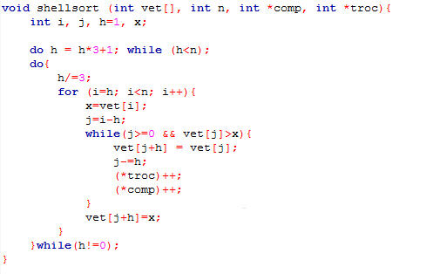
Consideramos Shellsort como um algoritmo O(nlogn), seu melhor caso ocorre quando os valores estão quase ordenados, e o pior caso quando estão em ordem aleatória, mas mesmo nesse caso ele ainda possui grande velocidade, mas não é um algoritmo estável.

Quicksort:

O Quicksort é o algoritmo de ordenação mais rápido conhecido quando levado em consideração as variações possíveis de sequencias a serem ordenadas. A ideia fundamental do Quicksort é dividir o vetor em duas partes por meio de um “pivô”, este deverá ser comparado aos itens de posição menores que ele no vetor e com de posição maior, quando estes são encontrados, eles trocam de lugar, e assim sucessivamente até que os dois contadores alcancem o pivô (função Particao).

Após isso voltamos à função Ordena, que havia chamado a função partição e irá testar se o valor de j (contador criado para testar os valores antes do pivô) é maior que “esq” (neste caso “0”, indicando a posição inicial do vetor), o que significará que o vetor não foi completamente percorrido e reiniciará o processo da função Ordena. Caso o valor seja menor, é verificado o contrário do outro lado, ou seja, se o valor de i é menor que o de dir (neste caso n, indicando a ultima posição do vetor).

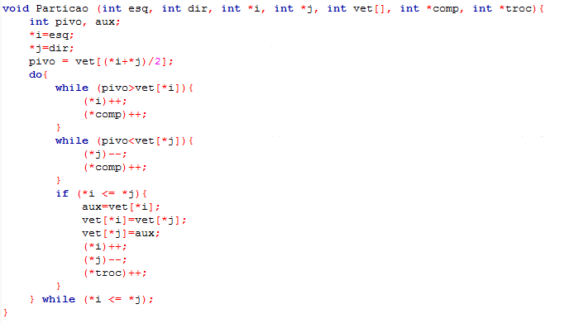
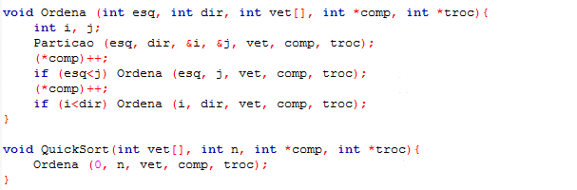
O Quicksort é considerado um algorítmo O(nlogn) e é um dos algoritmos mais rápidos existente, e se torna o mais viável em diferentes modos de apresentação dos dados, principalmente quando não sabemos como esses dados podem estar agrupados, mas tem a desvantagem de não ser um algoritmo estável. Seu pior caso ocorre quando o pivô selecionado fica em uma das “pontas” do vetor, fazendo com que demore um pouco mais para o processo de ordenação.

Heapsort:

Este algoritmo possui uma lógica similar ao algoritmo de ordenação por seleção. Primeiramente é selecionado o menor item do vetor e este é colocado na posição correta. Esta operação vai ser repetida com os n-1, n-2, ..., n-n itens restantes utilizando-se de uma estrutura de dados denominada heap, que é organizada como uma arvore binária. O código aqui apresentado será diferente do apresentado em sala de aula, mas utilizará a mesma lógica e apresentará o mesmo comportamento.

O Heapsort é considerado um algoritmo O(nlogn), também possui uma velocidade extremamente alta, mas maior complexidade em seu código. Seu melhor caso ocorre quando os dados estão em ordem contrária, e seu pior caso quando já estão aproximadamente ordenados.
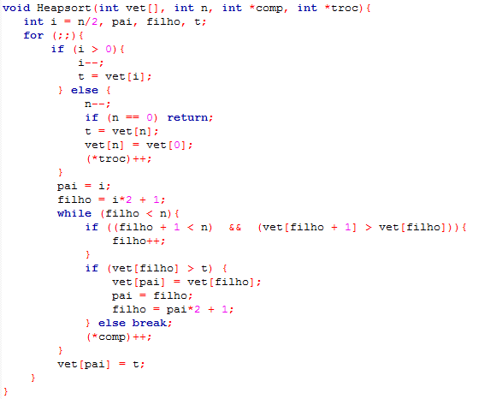

Conclusão

Para dar uma amostra maior do tempo de execução, coloquei abaixo os dados colhidos do processo de ordenação de 50.000 números.

50.000 registros aleatórios
Algoritmo | Tempo de execução | Comparações | Trocas
Inserção | 4 segundo | 206.244 | 626.083.260
Seleção | 14 segundos | 1.249.975.000 | 494.365.286
Shellsort | 0 segundo | 1.215.209 | 1.215.209
Quicksort | 0 segundo | 752.644 | 197.115
Heapsort | 0 segundo | 687.545 | 49.999
50.000 registros pré-ordenados
Algoritmo | Tempo de execução | Comparações | Trocas
Inserção | 0 segundo | 256.243 | 626.133.259
Seleção | 6 segundos | 1.795.017.296 | 494.365.286
Shellsort | 0 segundo | 1.215.209 | 1.215.209
Quicksort | 0 segundo | 1.516.319 | 237.657
Heapsort | 0 segundo | 1.412.132 | 99.998
50.000 registros em ordem decrescente
Algoritmo | Tempo de execução | Comparações | Trocas
Inserção | 8 segundos | 306.242 | 1.876.158.258
Seleção | 17 segundo | 545.042.296 | 1.744.340.286
Shellsort | 0 segundo | 1.485.977 | 1.485.977
Quicksort | 0 segundo | 2.228.235 | 301.362
Heapsort | 0 segundo | 2.061.025 | 149.997

Assim, podemos concluir que, dentre os diferentes métodos de ordenação, o Quicksort e Heapsort são os que possuem melhor desempenho, pois executam a tarefa com menos trocas que os demais algoritmos e possuem menos tempo. Mas existem alguns casos em que é mais aconselhável a utilização de outros métodos, um fator importantíssimo a ser levado em consideração é a estabilidade do algoritmo. Em determinadas situações é necessário preservar a ordem para chaves iguais, o que não se faz possível com os já citados, e também, a utilização do Quicksort em algoritmos já pré-ordenados, ou parcialmente ordenados não é tão boa, sendo melhor, nestes casos, o algoritmo de ordenação por inserção.

